





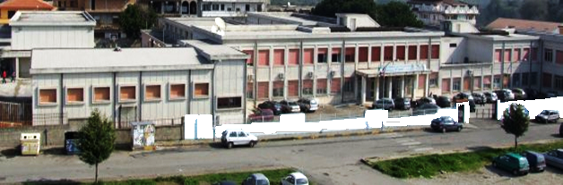



ISTITUTO D’ISTRUZIONE SUPERIORE STATALE
“F.SEVERI-GUERRISI ” GIOIA TAURO/PALMI
Via Galluppi,1 89013 GIOIA TAURO (RC)
tel. Segr. 0966/51810 – fax 0966/504179 Cod. Fisc. 82000920809
http://www.severiguerrisi.eu e-mail: rcis013003@istruzione.it

Prot. n° 6038/V.11
Calendario esami preliminari
Candidati esterni agli esami di Stato 2016/2017
classe quinta “G” LOGISTIGA

Cozzi Biagio ( Diploma di conduzione del mezzo)
Prove scritte- pratiche
DATA | ANNI | MATERIA | DOCENTI | ASSISTENZA
23 Maggio  Ore 15:00 | 3°-4°-5° (integrazione) | Lingua inglese | Repaci- | Musarella  De Maria Stefania
24 Maggio  Ore 15:00 | 3°-4°-5° (integrazione) | Logistica | Barrese Macrì

Prove orali
DATA | ANNI | MATERIA | DOCENTI
30 Maggio  Ore 15:00 | 3°-4°-5° (integrazione) | Lingua inglese | Repaci
30 Maggio  Ore 15:00 | 3°-4°-5° (integrazione) | Logistica | Barrese Macrì

Scrutini : a conclusione delle prove orali
Commissione scrutini : consiglio di classe della quinta“G”
Gioia Tauro, lì 06/05/2017
Il Dirigente Scolastico
Prof. Giuseppe Gelardi
Firma autografa sostituita a mezzo stampa
ex art.3, c.2 D.Lgs n.39/93)

